Trabajo practico 1

Damian Gluk



EJERCICIOS:

1. Dados dos valores enteros A y B, informar la suma, la resta y el producto.

2. Dado un numero entero de la forma (AAAAMMDD), que representa una fecha valida mostrar el dia, mes y año que representa

3. Realizar la suma de todos los números pares entre 2 y 10000

4. Dado tres valores determinar e imprimir una leyenda según sea: “Forman triangulo” o “No forman triangulo”.

5. Dado un triángulo representado por sus lados L1, L2, L3, determinar e imprimir una leyenda según sea: equilátero, isósceles o escalenos.

6. Se ingresa una edad, mostrar por pantalla alguna de las siguientes leyendas:

• ‘menor’ si la edad es menor o igual a 12

• ‘cadete’ si la edad esta comprendida entre 13 y 18

• ‘juvenil’ si la edad es mayor que 18 y no supera los 26

• ‘mayor’ en el caso que no cumpla ninguna de las condiciones anteriores

7. Calcular la velocidad (metros/segundo) de los participantes de una carrera de 1500mts dado el tiempo en segundos en recorrerla y determinar el nombre del mas veloz. Y si el tiempo fuera en minutos + segundos?

8. Dados 50 números enteros, informar el promedio de los mayores que 100 y la suma de los menores que -10.

9. Se realiza una inspección en una fábrica de pinturas, y se detectaron 20 infracciones. De cada infracción se tomó nota de los siguientes datos: - Tipo de Infracción (1, 2, 3, o 4) - Motivo de la Infracción - Valor de la multa (un entero) - Gravedad de la infracción (‘L’,‘M’, ‘G’) Se pide informar al final del proceso:

• Los valores totales de la multa a pagar de acuerdo al tipo de gravedad.

• La leyenda “Clausurar fabrica” si la cantidad de infracciones 3 y 4 con gravedad “G” sean mayor a 3.

10. Se ingresa un conjunto de valores float, cada uno de los cuales representan el sueldo de un empleado, excepto el ultimo valor que es cero e indica el fin del conjunto. Se pide desarrollar un programa que determine e informe:

• Cuantos empleados ganan menos $ 1.520.

• Cuantos ganan $1.520 o mas pero menos de $2.780.

• Cuantos ganan $2.780 o mas pero menos de $5.999.

• Cuantos ganan $5.999 o mas.

11. Dados N valores informar el mayor, el menor y en que posición del conjunto fueron ingresados.

12. Dado un conjunto de Nombres y Fechas de nacimientos (AAAAMMDD), que finaliza con un Nombre= ‘FIN’, informar el nombre de la persona con mayor edad y el de la mas joven. Utilizar la función strcmp () para evaluar fin de datos.

13. Dado un conjunto de valores, que finaliza con un valor nulo, determinar e imprimir (si hubo valores): • El valor máximo negativo

• El valor mínimo positivo

• El valor mínimo dentro del rango -17.3 y 26.9

• El promedio de todos los valores.

14. Un buque de carga traslada 100 contenedores a tres diferentes puertos del país. Los puertos se identifican con los números 1, 2 y 3. De cada contenedor que el buque traslade se registran los siguientes datos:

• Identificación del contenedor (entero)

• Peso del contenedor en kg (entero)

• Puerto de arribo(un valor de 1 a 3).

Se pide calcular e informar:

i. El peso total que el buque debe trasladar

ii. La identificación del contenedor de mayor peso

iii. La cantidad de contenedores que debe trasladar a cada puerto

15. Dado un conjunto de valores enteros, calcular e informar

a) cuantos valores cero hubo,

b) promedio de valores positivos,

c) sumatoria de valores negativos.

Resolver el ejercicio para los siguientes lotes de datos:

a. 167 valores enteros

b. N valores, donde el valor de N debe ser leido previamente

c. El conjunto de valores termina con un valor igual al anterior

d. Se dan N valores, pero el proceso deberá finalizar si se procesan todos los valores o si la cantidad de ceros supera a cuatro e. Se dan N valores, pero el proceso deberá finalizar si se cumple alguna de las condiciones d) o si el promedio de positivos resulta mayor que seis

RESOLUCION:

1: El usuario ingresa 2 números y muestro la suma, resta y multiplicación

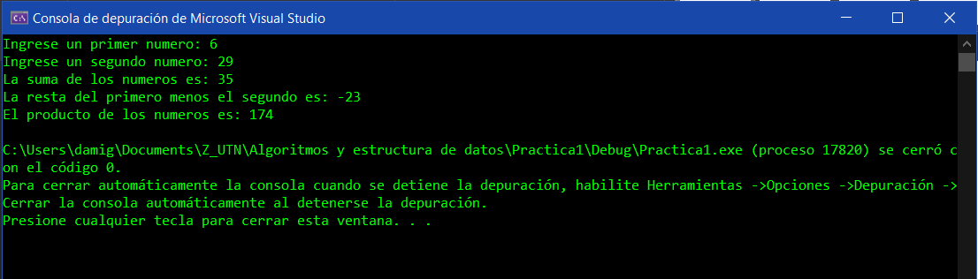

2: Confio en que el usuario va a ingresar un numero en el formato que se le pide y me guardo las cifras del número en un vector. Luego muestro año, mes y día.

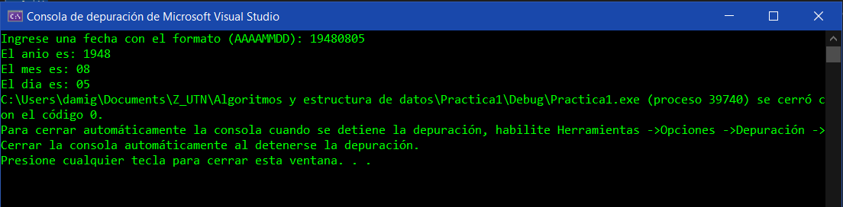

3: Hago una repetitiva exacta que pasa solo por los números pares y los suma en un acumulador

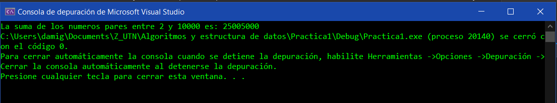

4: si la suma de los lados más pequeños no llega a ser mayores que el lado más grande no se puede formar triangulo

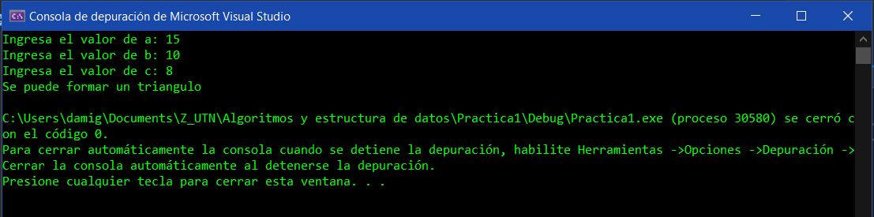

5: 3 números iguales -> equilátero, 2 iguales y 1 distinto -> isósceles, 3 distintos -> escaleno

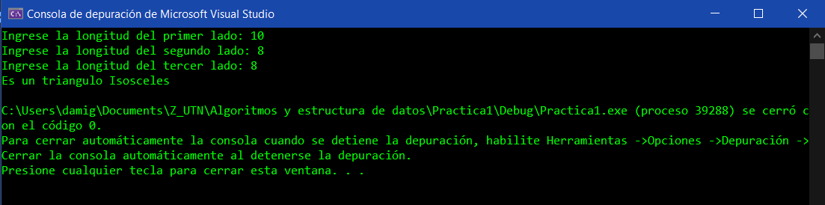

6: Valido que la edad no sea menor a 0 años y en ese caso indico su categoría

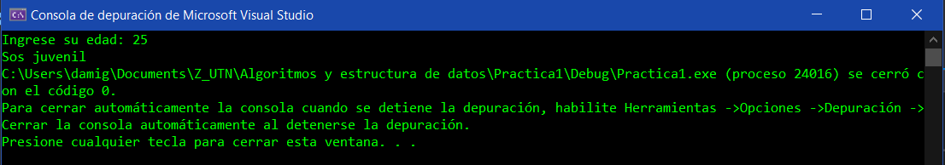

7: El usuario va ingresando nombre, minutos y segundos. Me guardo el primero como más veloz y después voy reemplazando según si algún otro realmente fue más veloz. Si ingresa nombre Z, termina y se muestran resultados. Utilizo la función strcmp para comparar dos cadenas y strcpy_s para traspasar el valor de una cadena a otra.

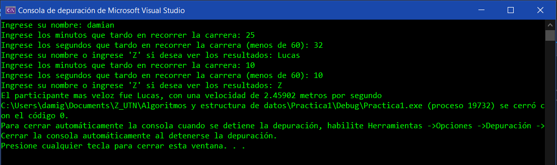

8: Se ingresan 10 números y se calcula promedio de > 100 y suma de < -10

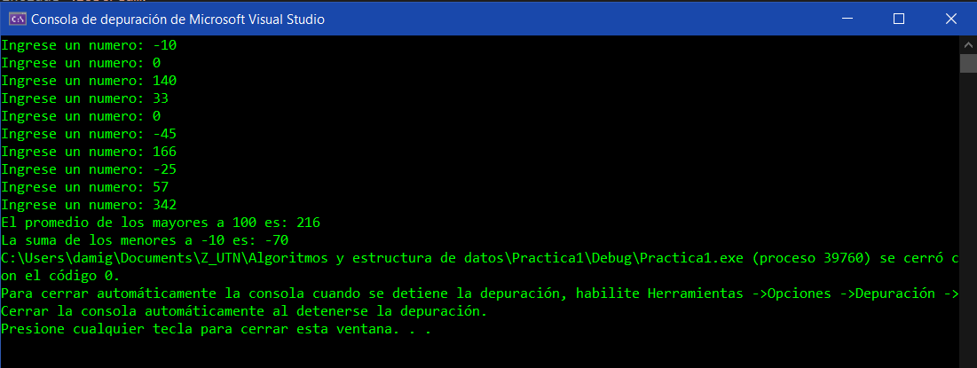

9: Se ingresan 5 veces la infraccion, motivo, multa y gravedad y se muestra. Muestra los valores de las multas en cada gravedad y si se clausura o no

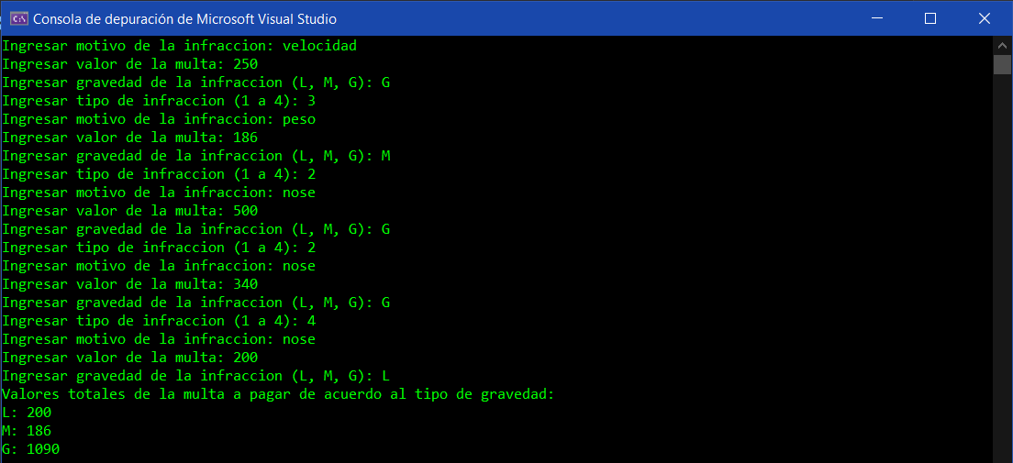

10: Se guardan en 4 contadores la cantidad de empleados que ganan entre los distintos valores y luego se muestran

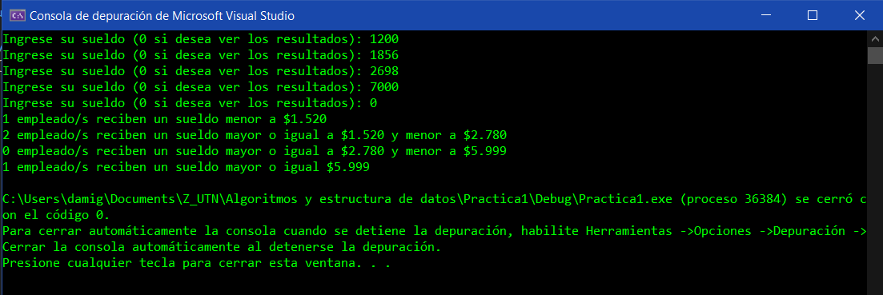

11: El primer valor se toma como mínimo y máximo. Luego cambian segun si los siguientes son verdaderamente mayores o menores

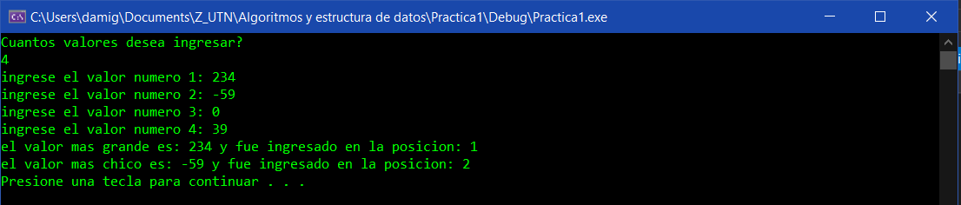

12: tomo la fecha como un int y la persona con número más grande es más joven, la persona con número más chico es más grande

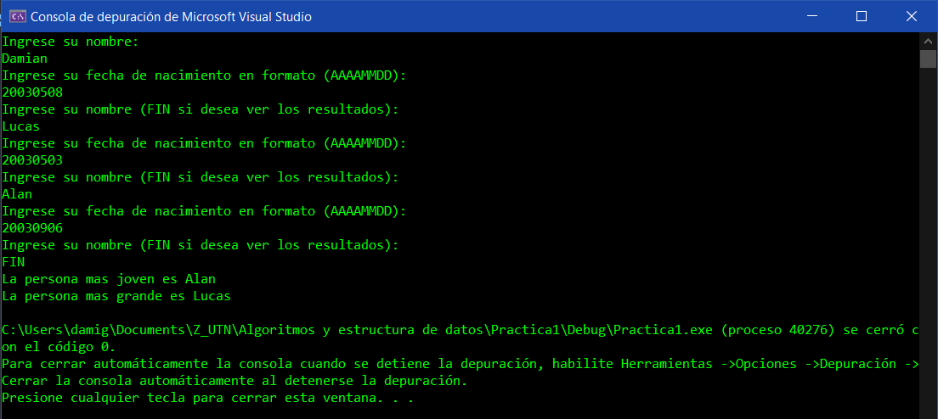

13: Se ingresan valores hasta el 0 y muestra resultados

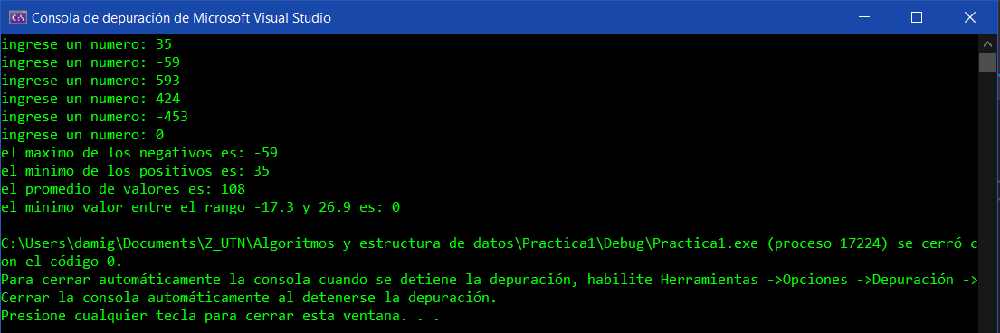

14: Se ingresa la información de 5 contenedores, hago contadores y acumuladores y muestro resultados

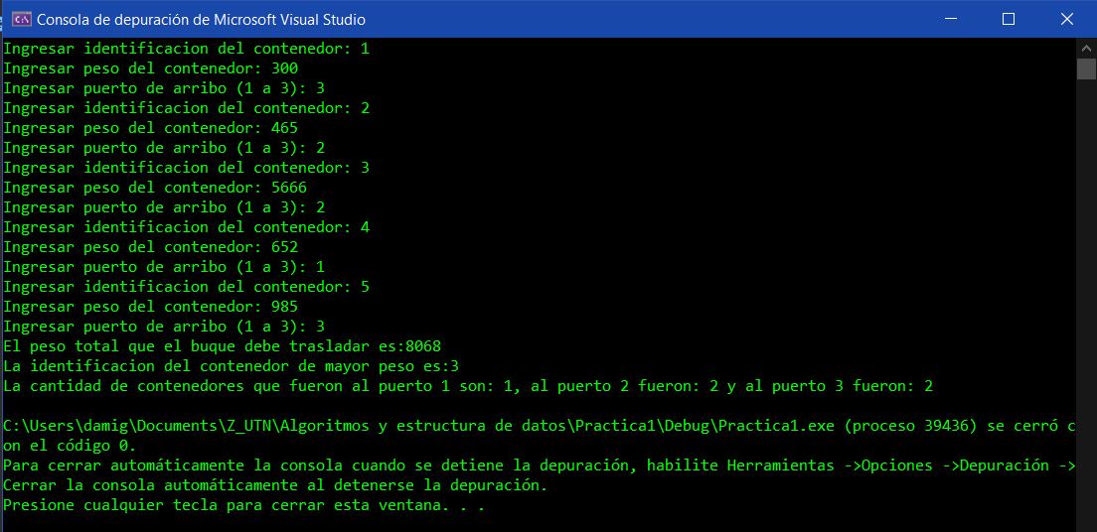

15: Utilizo funciones para no repetir tanto código, hago ifs para las distintas operaciones con los lotes de datos

